Projekt: Zasadi znanje: Održivi rast od sjemenke do života

Studenti 2. godine diplomskog sveučilišnog studija Biologija i kemija Sveučilište Josipa Jurja Strossmayera u Osijeku (Antea Dražetić, Lea Horvat, Petra Tomljanović i Ivana Jagodić pod vodstvom mentorice izv.prof.dr.sc. Irena Labak) su u sklopu projekta Zasadi znanje: Održivi rast od sjemenke do života održali radionicu posvećenu recikliranju i očuvanju prirode s učenicima 6-ih razreda na satu prirode. Kroz praktični rad učenici su izrađivali reciklirani papir i pretvarali ga u poseban materijal u koji su umetnuli sjemenke, stvarajući ekološki prihvatljive „papirnate sadnice“. Kroz vođenu raspravu istraživali su utjecaj onečišćenja na biljke i okoliš te važnost odgovornog postupanja s otpadom. Radionica je potaknula kreativnost, ekološku osviještenost i razumijevanje važnosti odgovornog postupanja s otpadom te pokazala kako male promjene mogu doprinijeti očuvanju našeg okoliša.
Studenti 2. godine diplomskog sveučilišnog studija Biologije i kemije na Sveučilištu Josipa Jurja Strossmayera u Osijeku, u sklopu projekta „Zasadi znanje: Održivi rast od sjemenke do života“, održali su edukativnu radionicu o recikliranju i očuvanju prirode za učenike šestih razreda.
Kroz praktičan rad učenici su izrađivali reciklirani papir te ga pretvarali u poseban, biorazgradivi materijal u koji su umetnuli sjemenke, stvarajući ekološki prihvatljive „papirnate sadnice“. Na taj su način naučili kako otpad može dobiti novu vrijednost i postati sredstvo za poticanje rasta biljaka i očuvanje okoliša.
Tijekom vođene rasprave istraživali su utjecaj onečišćenja na biljke i prirodu te važnost odgovornog postupanja s otpadom, recikliranja i smanjenja nepotrebne potrošnje. Poseban naglasak stavljen je na to kako svakodnevne, male promjene – poput razdvajanja otpada i ponovne uporabe materijala – mogu imati veliki pozitivan utjecaj na okoliš.
Radionica je potaknula kreativnost, ekološku osviještenost i razumijevanje važnosti brige za prirodu te poslala jasnu poruku da je očuvanje okoliša zajednička odgovornost svih nas. Svaka posađena sjemenka i svaki reciklirani komad papira korak su prema zelenijoj i zdravijoj budućnosti.
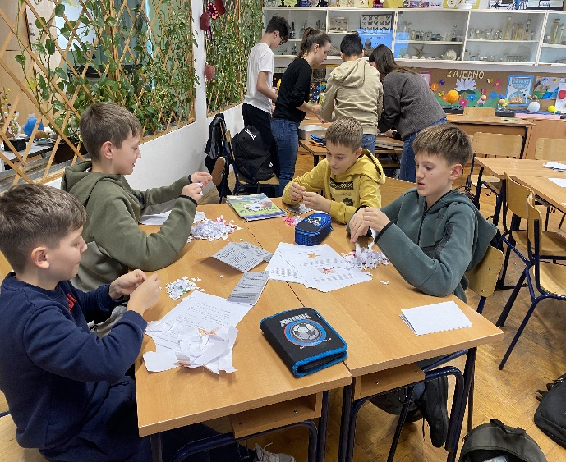
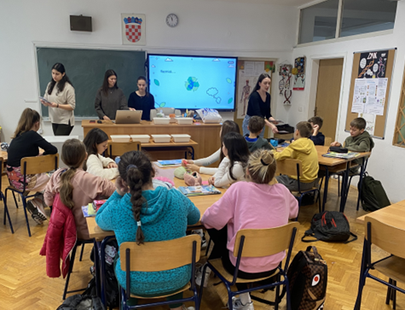
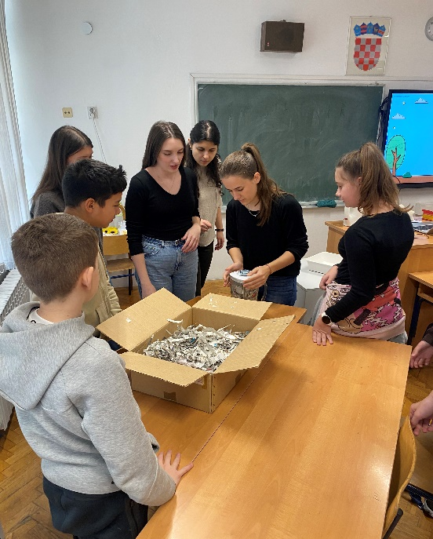
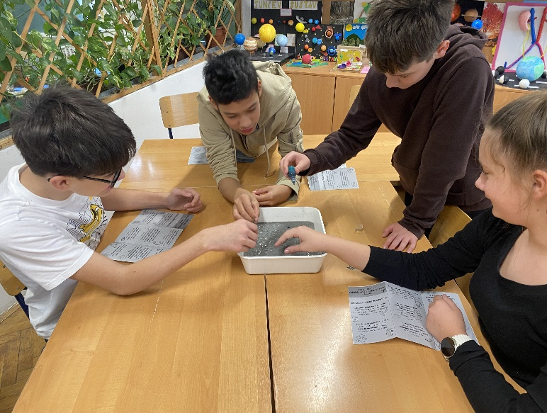

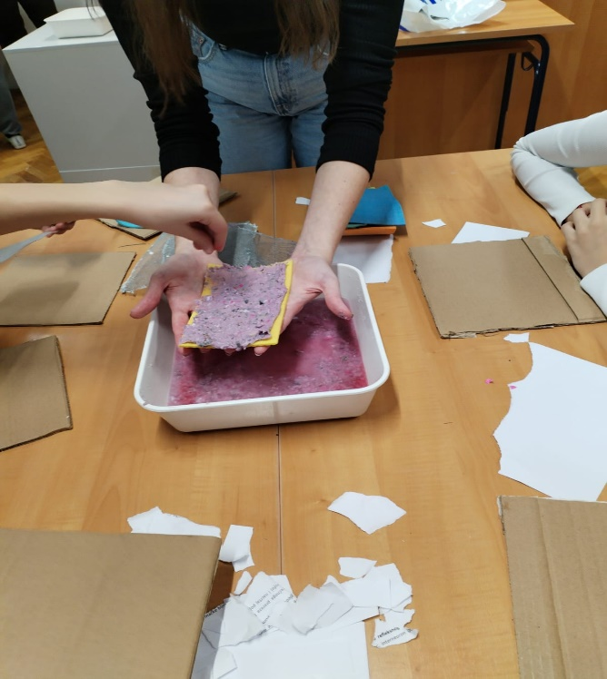
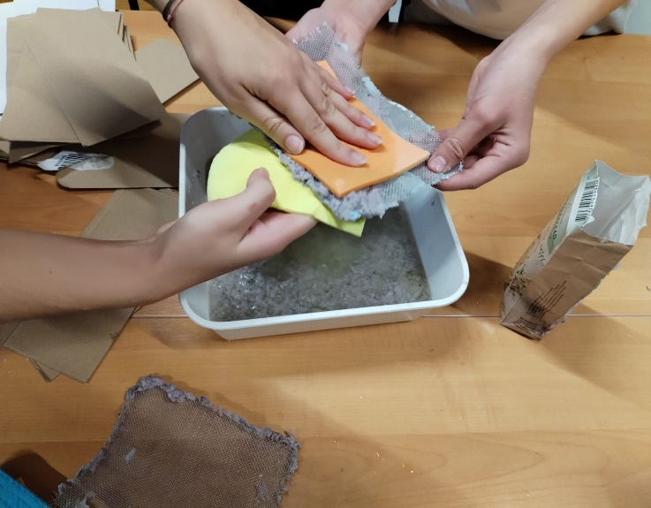
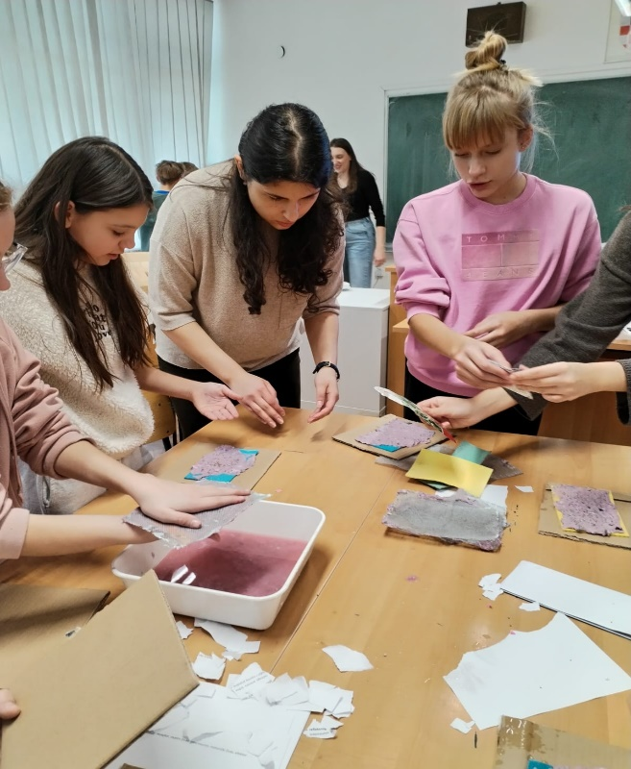
učiteljica Vesna Lerinc

